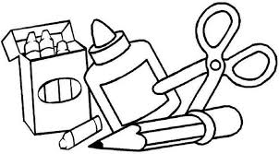

**Liste des fournitures pour le CE1**

· 1 trousse avec un stylo bleu, un stylo rouge, un stylo vert, 2 crayons à papier, un taille-crayon avec réservoir, un bâton de colle, un feutre d’ardoise, une pochette de 4 feutres surligneurs, une paire de ciseaux à bout rond et une gomme

· 1 trousse à 2 compartiments avec 12 feutres (pointe moyenne) et 12 crayons de couleur

· Un agenda (une page par jour)

**Le matériel est à renouveler dans l’année selon les besoins.**

· 1 ardoise effaçable et un effaceur

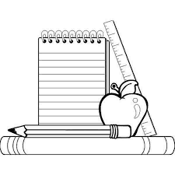· 1 double décimètre rigide (pas en métal)

· 1 équerre rigide

· 1 pochette A4 à rabats

· 2 boîtes de mouchoirs pour la classe